C:\Users\Bara\Downloads\03_Meridion (1).tif****Rozsivky bez raphe - araphidní**

***Diatoma***

***Tabellaria***

***C:\Users\Bara\Downloads\04_Diatoma.tif***C:\Users\Bara\Downloads\02_Tabellaria.tif



***Meridion***

***Asterionella***



C:\Users\Bara\Downloads\11_Tabularia.tifC:\Users\Bara\Downloads\10_Ctenophora (1).tif



***Fragilaria***

***Martyana***

***Tabularia***

***Staurosira***

***Ctenophora***

**C:\Users\Bara\Downloads\12_Peronia.tif**

***Ulnaria***

**Rozsivky s redukovaným raphe**

***Eunotia***

***Peronia***

C:\Users\Bara\Downloads\19_Achnanthidium.tif**Rozsivky s raphe na jedné valvě - monoraphidní**

***C:\Users\Bara\Downloads\17_Psammothidium.tif***

***Achnanthidium***

***Psammothidium***

C:\Users\Bara\Downloads\15_Achnanthes.tif

C:\Users\Bara\Downloads\18_Planothidium.tif

***Planothidium***

***Cocconeis***

***Achnanthes***

**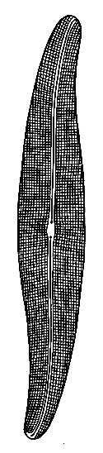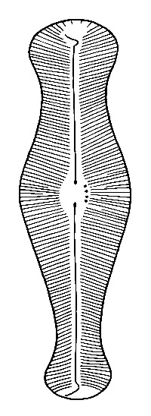Biraphidní rozsivky**

***Gomphoneis***

***Didymosphenia***

***Gomphonema***

***Rhoicosphenia***

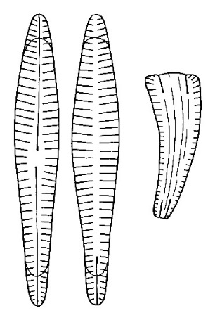**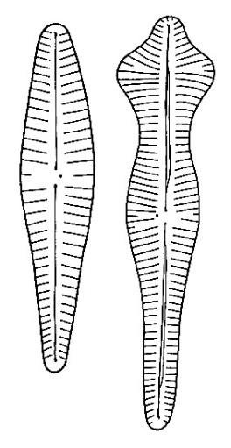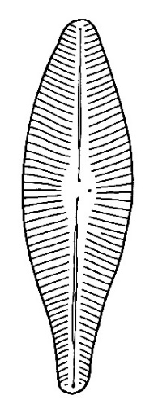**

***Gyrosigma***

**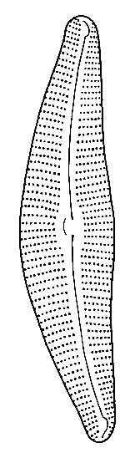**

***Amphora***

***Halamphora***

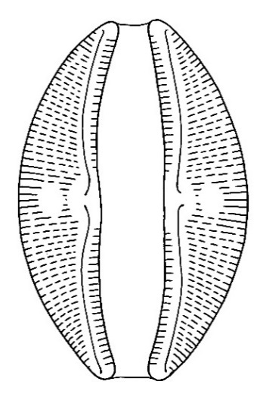***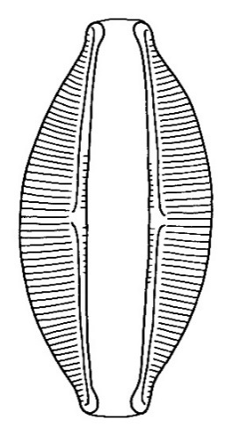***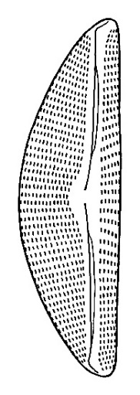

***Encyonema***

**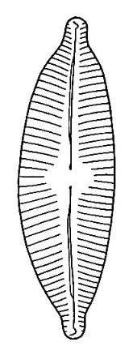**

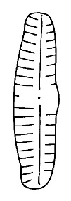

***Amphora***

***Reimeria***

***Cymbella***



***Cymbopleura***

*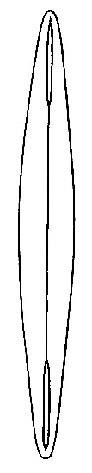***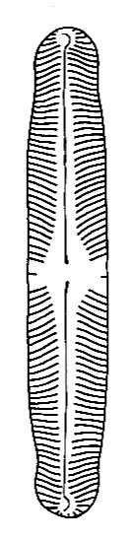**

***Amphipleura***

***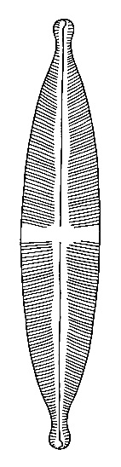***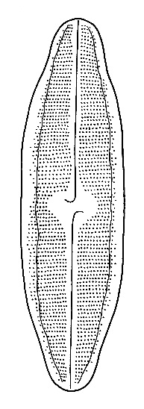

***Navicula***

***Neidium***

***Frustulia***

***Stauroneis***

***Pinnularia***

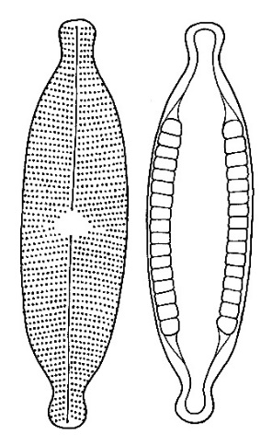**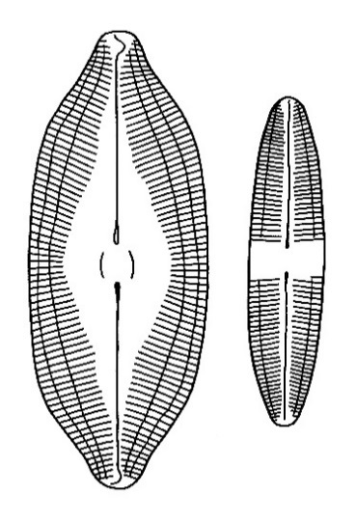**

***Caloneis***

**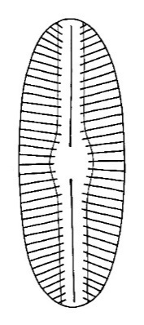**

***Diploneis***

***Mastogloia***

***Brachysira***

**Rody vzniklé z rodu *Navicula***

***Fallacia***

************

***Hippodonta***

***Sellaphora***

***Luticola***

***Geissleria***

******

***Fistulifera***

***Craticula***

***Craticula***

***Mayamea***

**********Rozsivky s kanálkovým raphe**

***Surirella***

******

***Campylodiscus***

***Surirella***

******

***Entomoneis***

******

***Epithemia***



***Rhopalodia***

******

***Nitzschia***



****

***Bacillaria***

***Tryblionella***

***Dentitula***

****

***Cymatopleura***

***Hantzschia***

***Denticula***